Общее краткое описание проекта:

Идея проекта заключается в создании игры Doodle Jump. Персонаж поднимается по платформам различного вида вверх, пользователь проигрывает и игра заканчивается, если персонаж падает вниз

Особенности и детали:

1. В самом начале открывается окно приветствия, где пользователь указывает свой никнейм в игре и выбирает костюм для персонажа. В программе отдельно обработан случай, если пользователь не ввёл никнейм, тогда программа говорит попробовать ещё раз.
2. Далее после нажатия кнопки “играть” начинается игра, если пользователь во время игры нажмёт красный крестик, чтобы закрыть игру, программа выведет вопрос с обращением к пользователю по имени, действительно ли пользователь хочет выйти из игры.
3. Если упасть, то программа выведет окно с информацией о том, сколько очков заработал пользователь и спросит, хочет ли пользователь попробовать ещё раз сыграть.
4. Движение персонажа (его перескакивание по платформам) происходит с использованием клавиш правой и левой стрелки на клавиатуре. При этом, в зависимости от выбранного направления, персонаж поворачивается (поворачивается изображение) в левую или в правую сторону
5. Если персонаж вылетает из правой или из левой границ окна, то он сразу же появляется с другой стороны.
6. В программе платформы, которые генерируются рандомно, существуют в трёх видах – зелёные (статичные), синие (двигаются из стороны в сторону) и коричневые, которые, когда персонаж их касается, ломаются, и персонаж не может на них удержаться.

В программе я использовала библиотеки:

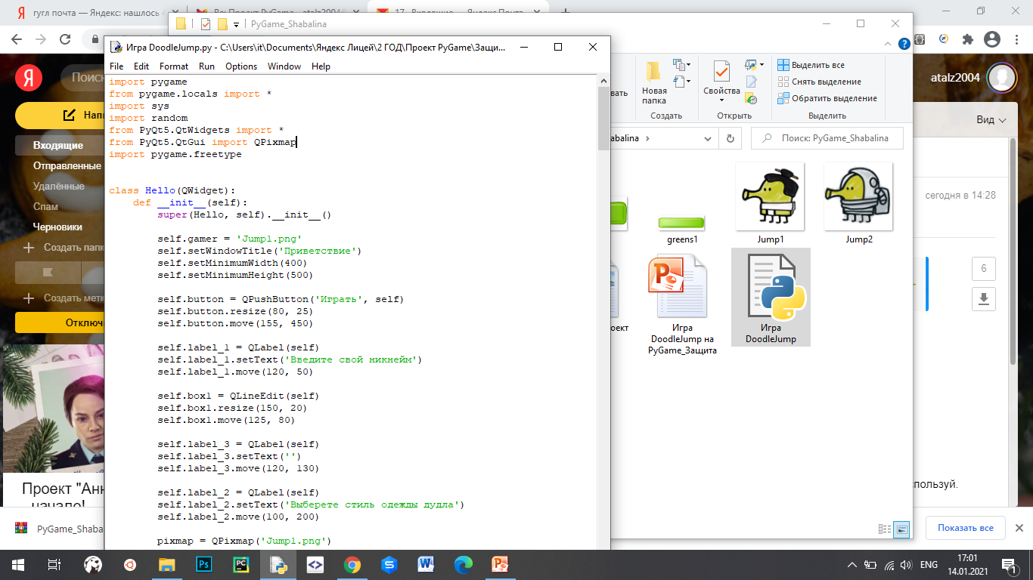

Сама игра создана с использованием pygame. Все дополнительные окна созданы сразу в программе

В программе есть отдельная функция center()- которая позволяет отображать окно по центру монитора

В развитие программы можно добавить противников персонажа, как и есть в реальной игре (монстры, чёрные дыры), а также добавить батуты и пропеллер, чтобы персонаж мог ускоряться